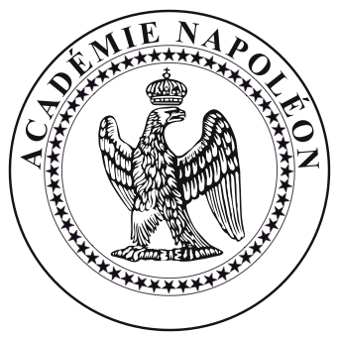

Le Président de l’Académie Napoléon, Ronald Zins, vous prie d’honorer de votre présence
la conférence qu’il prononcera sur le thème :

Bernadotte et la Suède
Histoire et impressions de voyage

A la mairie du 8e arrondissement de Lyon, salle de l’Égalité
12, avenue Jean Mermoz

Le mercredi 27 octobre 2010 à 19 h 30

Cette conférence avec vidéo-projection sera suivie d’un dîner facultatif
Bulletin d’inscription ci-dessous



Nom Prénom

Adresse

E-mail @ ……

Veuillez me réserver………… place(s) au dîner du mercredi 27 octobre 2010, au restaurant Le Chalut, sur la presqu’île, à Perrache,12 rue Marc-Antoine Petit - 69002 Lyon, au prix unitaire de 32 €.

Ci-joint un chèque de….…… x 32 € soit……………. €, à l’ordre de L’Académie Napoléon.

À retourner avant le 25 octobre 2010 à
Ronald ZINS, Château Gaillard, 144 montée Carriat – 01600 Reyrieux
